«TP_RIGHT»
«PRINT_DAY»
«TP_D_NO»
«TP_NAME»

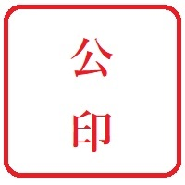
«TP_SENKAN»
«TP_KYOKU»

郵便等による不在者投票に係る投票用紙等の送付について

先に、請求のありました«TP_SIKOU»執行の下記の選挙の投票用紙及び
郵便等による不在者投票用の封筒を送付しますので、次のことに注意して投票してく
ださい。

記
«TP_SEN_NAME1»
«TP_SEN_NAME2»
«TP_SEN_NAME3»
«TP_SEN_NAME4»
«TP_SEN_NAME5»
«TP_SEN_NAME6»
«TP_SEN_NAME7»

＊注意事項
«TP_BU1»
«TP_BU2»
«TP_BU3»
«TP_BU4»
«TP_BU5»
«TP_BU6»
«TP_BU7»
«TP_BU8»
«TP_BU9»
«TP_BU10»

